

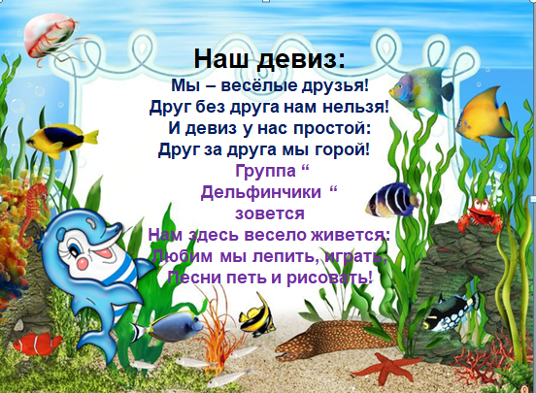

**Паспорт группы** **« Дельфинчики»**

**Количество детей в группе** - 18

мальчиков - 7

девочек - 11

**Воспитатели группы:**

Умарова Халимат Бозигитовна.

Акрамова Сарвиноз Абдуллаевна.

**Помощник воспитателя:**

Минакова Виктория Валерьевна

**Список группы**

1. Малика Н. - 24.02.21

2. Фарахманд Ф. - 05.11.20

3. Абубакр Б. - 15.01.21

4. Евангелина В. - 15.01.21

5. Ойимгул Ш. - 20.08.21

6. Сумая Д. - 12.09.20

7. Мухаммад Юсуп И. - 13.01.21

8. Максим К. - 27.11.20

9. София К. - 07.11.21

10. Михаил К - 23.03.21

11. Амина О - 12.10.20

12. Бибимарям Р - 06.01.21

13. Алина Р. - 19.09.20

14. Мадина Т. - 14.02.21

15. Таисия Ф. - 23.03.21

16. Идрис Х. - 08.12.20

17. Елизавета Х.- 13.11.20

18. Матвей Х.- 06.12.20

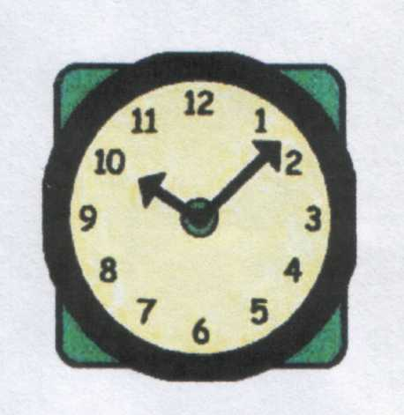**Режим пребывания детей в ДОУ**

Вторая младшая группа № 19

|  |  |
| --- | --- |
| Утренний прием и осмотр детей, совместная работа взрослых и детей, самостоятельная деятельность детей. Утренняя гимнастика. | 7.00 - 8.20 |
| Подготовка к завтраку. Завтрак. | 8.20 - 8.55 |
| Утренний круг общения, подготовка к организованной образовательной деятельности. | 8.55 – 9.20 |
| Организованная образовательная деятельность. | 9.20 -10.00 |
| Подготовка ко второму завтраку, второй завтрак. | 10.00 |
| Подготовка к прогулке. Прогулка (подвижные игры, наблюдения, экспериментирование, индивидуальная подгрупповая работа, самостоятельная деятельность). | 10.00-12.00 |
| Возвращение с прогулки, игры, привитие культурно- гигиенических навыков. | 12.00-12.20 |
| Подготовка к обеду. Обед. | 12.20- 12.50 |
| Подготовка ко сну, оздоровительные мероприятия, минутка чтения. Дневной сон. | 12.50-15.00 |
| Постепенный подьем, двигательная разминка, закаливание, воздушные и водные процедуры, игры, самостоятельная деятельность. | 15.00-15.25 |
| Полдник, совмещенный с ужином. Привитие культурно-гигиенических навыков. | 15.25-15.50 |
| Игры, самостоятельная деятельность детей . | 15.50-16.30 |
| Подготовка к прогулке. Вечерняя прогулка, игры, взаимодействие с семьей. Уход детей домой. | 16.30-19.00 |

**Расписание ООД**

**Понедельник:**

1.Физическое развитие - 9.00

2. ФЦКМ

Окружающий мир.

**Вторник:**

1. Речевое развитие.

2. «Х-Э развитие» Музыка - 9.50

3. «Х-Э развитие» лепка - 15.30

**Среда:**

1. Аппликация/ Конструирование.

2. Физическое развитие - 9.25

**Четверг:**

1.ФЭМП

2.«Х-Э развитие» рисование.

**Пятница:**

1.Речевое развитие. Восприятие худ. лит.

2.«Х-Э развитие» Музыка - 11.00

**Возрастные особенности детей 3-4 лет.**

***Младший возраст***- важнейший период в развитии дошкольника. Именно в это время происходит переход малыша к новым отношениям со взрослыми, сверстниками, с предметным миром.

 В раннем возрасте ребенок многому научился: он освоил ходьбу, разнообразные действия с предметами, у него успешно развивается понимание речи и активная речь, малыш получил ценный опыт эмоционального общения со взрослыми, почувствовал их заботу и поддержку. Все это вызывает у него радостное ощущение роста своих возможностей и стремление к самостоятельности, к активному взаимодействию с окружающим миром.

 Психологи обращают внимание на *«кризис трех лет»*, когда младший дошкольник, еще недавно такой покладистый, начинает проявлять нетерпимость к опеке взрослого, стремление настоять на своем требовании, упорство в осуществлении своих целей. Это свидетельствует о том, что прежний тип взаимоотношений взрослого и ребенка должен быть изменен в направлении предоставления малышу большей самостоятельности и обогащения его деятельности новым содержанием.

   Важно понять, что характерное для ребенка третьего года жизни требование *«я - сам»* прежде всего отражает появление у него новой потребности в самостоятельных действиях, а не фактический уровень его возможностей. Поэтому задача взрослого - поддержать стремление к самостоятельности, не погасить его критикой неумелых действий ребенка, не подорвать веру ребенка в собственные силы, высказывая нетерпение по поводу его медленных и неумелых действий. Главное в работе с младшими дошкольниками состоит в том, чтобы помочь каждому ребенку заметить рост своих достижений, ощутить радость переживания успеха в деятельности.

   Стремление к самостоятельности формируется у младшего дошкольника в опыте сотрудничества со взрослыми. В совместной с ребенком деятельности взрослый помогает освоить новые способы и приемы действий, показывает пример поведения и отношения. Он постепенно расширяет область самостоятельных действий ребенка с учетом его растущих возможностей и своей положительной оценкой усиливает стремление малыша добиться лучшего результата.

   Доверие и привязанность к воспитателю - необходимые условия хорошего самочувствия и развития ребенка в детском саду. Младший дошкольник особенно нуждается в материнской поддержке и заботе воспитателя. В течение дня педагог должен к каждому ребенку проявить свое доброе отношение: приласкать, назвать ласковым именем, погладить. Ощутив любовь воспитателя, младший дошкольник становится более общительным. Он с удовольствием подражает действиям взрослого, видит во взрослых неиссякаемый источник новых игр, действий с предметами.

   К концу младшего дошкольного возраста начинает активно проявляться потребность в познавательном общении со взрослыми, о чем свидетельствуют многочисленные вопросы, которые задают дети.

    Развитие самосознания и выделение образа «Я» стимулируют развитие личности и индивидуальности. Малыш начинает четко осознавать, кто он и какой он. Внутренний мир ребенка начинает наполняться противоречиями: он стремится к самостоятельности и в то же время не может справиться с задачей без помощи взрослого, он любит близких, они для него очень значимы, но он не может не злиться на них из-за ограничений свободы.

  По отношению к окружающим у ребенка формируется собственная внутренняя позиция, которая характеризуется осознанием своего поведения и интересом к миру взрослых.

  Агрессивность и неутомимость малышей в этом возрасте проявляется в постоянной готовности к деятельности. Ребенок уже умеет гордиться успехами своих действий, умеет критически оценить результаты своего труда. Формируется способность к целеполаганию: более четко представить результат, сравнить с образцом, выделить отличия.

    В этом возрасте ребенок может воспринимать предмет без попытки его обследования. Его восприятие приобретает способность более полно отражать окружающую действительность.

  На основе наглядно-действенного к 4-м годам начинает формироваться наглядно-образное мышление. Другими словами, происходит постепенный отрыв действий ребенка от конкретного предмета, перенос ситуации в «как будто».

      Как и в раннем возрасте, в 3-4 года преобладает воссоздающее воображение, т. е. ребенок способен лишь воссоздать образы, почерпнутые из сказок и рассказов взрослого. Большое значение в развитии воображения играет опыт и знания ребенка, его кругозор. Для детей этого возраста характерно смешение элементов из различных источников, смешение реального и сказочного. Фантастические образы, возникающие у малыша, эмоционально насыщены и реальны для него.

   Память дошкольника 3-4-х лет непроизвольная, характеризуется образностью. Преобладает узнавание, а не запоминание. Хорошо запоминается только то, что было непосредственно связано с его деятельностью, было интересно и эмоционально окрашено. Тем не менее, то, что запомнилось, сохраняется надолго.

    Ребенок не способен длительное время удерживать свое внимание на каком-то одном предмете, он быстро переключается с одной деятельности на другую.

         В эмоциональном плане сохраняются те же тенденции, что и на предыдущем этапе. Характерны резкие перепады настроения. Эмоциональное состояние продолжает зависеть от физического комфорта. На настроение начинают влиять взаимоотношения со сверстниками и взрослыми. Поэтому характеристики, которые ребенок дает другим людям, очень субъективны. Тем не менее, эмоционально здоровому дошкольнику присущ оптимизм.

   В 3-4 года дети начинают усваивать правила взаимоотношений в группе сверстников, а затем косвенно контролироваться взрослыми.

     К четырем годам рост ребенка достигает 100-102 см. Вес детей в среднем 16-17 кг (между тремя и четырьмя годами прибавка в весе составляет 2 кг).

  Ребенок трех-четырех лет уверенно ходит, координирует движения рук и ног при ходьбе, воспроизводит разнообразные другие движения. Он умеет правильно держать карандаш, проводит горизонтальные и вертикальные линии, осваивает изобразительные умения.

    Ребенок владеет разнообразными действиями с предметами, хорошо ориентируется в различении таких форм, как круг, квадрат, треугольник, объединяет предметы по признаку формы, сравнивает их по размеру (по длине, ширине, высоте). Он активно стремится к самостоятельности, уверенно осваивает приемы самообслуживания и гигиены. С удовольствием самостоятельно повторяет освоенные действия, гордится своими успехами.

     В играх ребенок самостоятельно передает несложный сюжет, пользуется предметами-заместителями, охотно играет вместе со взрослым и детьми, у него есть любимые игры и игрушки. Он умеет заводить ключиком механическую игрушку, составлять игрушки и картинки из нескольких частей, изображать в игре зверей и птиц.

    Ребенка отличает высокая речевая активность; его словарь содержит все части речи. Он знает наизусть несколько стихов, потешек, песенок и с удовольствием их повторяет. Ребенок живо интересуется окружающим, запас его представлений об окружающем непрерывно пополняется. Он внимательно присматривается к действиям и поведению старших и подражает им. Ему свойственны высокая эмоциональность, готовность самостоятельно воспроизводить действия и поступки, одобряемые взрослыми. Он жизнерадостен и активен, его глаза с неиссякаемым любопытством вглядываются в мир, а сердце и ум открыты для добрых дел и поступков.

**Перспективный план работы с родителями**

**во второй младшей группе на 2024-2025 учебный год**

**Цель:** создание необходимых условий для развития ответственных

взаимоотношений с семьями воспитанников, обеспечивающих целостное

развитие личности дошкольника, повышение компетентности родителей в

области воспитания.

**Задачи:**

1. Распространять педагогические знания среди родителей.

2. Оказать практическую помощь в воспитании детей.

3. Способствовать формированию доверительного отношения родителей к

воспитателям группы: адекватно реагировать на рекомендации воспитателей

группы, прилагать усилия для налаживания партнёрских отношений с

воспитателями по решению задач по воспитанию ребёнка.

**Сентябрь:**

**1.** Проверка сведений о семьях воспитанников.

**2.** Оформление родительского уголка: «Для Вас, родители!» (режим дня, сетка

занятий).

**3.** Консультации: «Воспитание самостоятельности у детей»; «Алгоритм одевания

и раздевания».

**Октябрь:**

**1.** Родительское собрание: «Знакомство с годовыми задачами. Особенности детей

3-4 лет».

Цель: Заинтересовать родителей в совместной работе, привлечь родителей к

участию в воспитательном процессе. Познакомить родителей с программой,

задачами развития и воспитания детей.

**2.**Выставка рисунков и поделок «Чудеса золотой осени».

Цель: Привлечь и заинтересовать родителей созданием совместных работ с

осенней тематикой.

**3.** Индивидуальные беседы с родителями о необходимости вакцинацию против

гриппа.

Цель: Повышение уровня информированности родителей (законных

представителей) воспитанников о вакцинации, как об одном из самых

действенных средств предотвращения опасных инфекционных заболеваний.

**Ноябрь:**

**1.** Оформление родительского уголка ко Дню Матери (рисунки, поделки); Фото -

выставка «Хорошо рядом с ней милой мамочкой своей!».

Цель: Формирование семейных ценностей.

**2.** Консультации: «Кризис трёх лет».

Цель: привлечение родителей к обмену мнениями по актуальным для них

вопросам взаимоотношений с трехлетним ребенком.

**3.** Папка-передвижка: «Птицы - наши друзья!».

**Декабрь:**

**1.** День добрых дел: «Совместное изготовление родителями с детьми кормушек

для птиц».

Цель: Расширение знаний о жизни птиц, привлечение внимания детей и их

родителей к проблеме подкормки птиц, формирование доброжелательного

отношения к птицам родного края, так как они нуждаются в нашем внимании,

заботе и охране.

**2.** «Украсим нашу группу».

Цель: привлечь родителей к новогоднему оформлению группы.

**3.** Выставка поделок: «Мастерская Деда Мороза».

**Январь:**

**1.** Консультации: «Активный детский отдых зимой», «Опасные ситуации в зимнее

время».

**2.** Субботник с родителями: «Строительство снежных построек на участке».

**3.** Анкетирование: «Достаточно ли внимания уделяете своему ребенку».

**Февраль:**

**1.** Консультации: «Роль отца в воспитании детей», «Какие сказки читать детям

младшего возраста».

**2.** Стенгазета: «Лучше папы друга нет».

**3.** Оформление родительского уголка к 23 февраля.

**4.** Пополнить библиотеку книжками – малышками.

**Март:**

**1.** Оформление праздничной газеты: «Самые обаятельные и привлекательные».

**2.** Проведение утренника: «Мамочку свою очень я люблю!».

**3.** Беседа: «Ребенок на прогулке весной».

**4.** Оформление группы: «Весна пришла!».

**Апрель:**

**1.** Папка – передвижка ко «Дню Космонавтики».

**2.** Выставка рисунков на тему: «Весна - красна».

**3.** Консультации: «Осторожно – клещи!».

**Май:**

**1.** Конкурс рисунков к празднику День Победы. (Совместная работа родителей с

детьми).

**2.** Анкетирование: «Как вы оцениваете работу детского сада».

**3.** Итоговое родительское собрание «Наши успехи!», (Фотоотчет – как

повзрослели наши дети).

**4.** «День добрых дел» - участие родителей в побелке группы.

**5.** Советы и рекомендации родителям на летний период. («Как правильно

организовать летний отдых детей»)

**Информационная справка о раздевальной комнате**

1. Информационный стенд для родителей;

2. Советы воспитателей (консультации);

3. Стенд « Наше творчество»

4. Стенд « Конвенция о правах ребенка»

5. «Меню»; «Расписание организованной образовательной деятельности».

6. Индивидуальные шкафчики для раздевания.

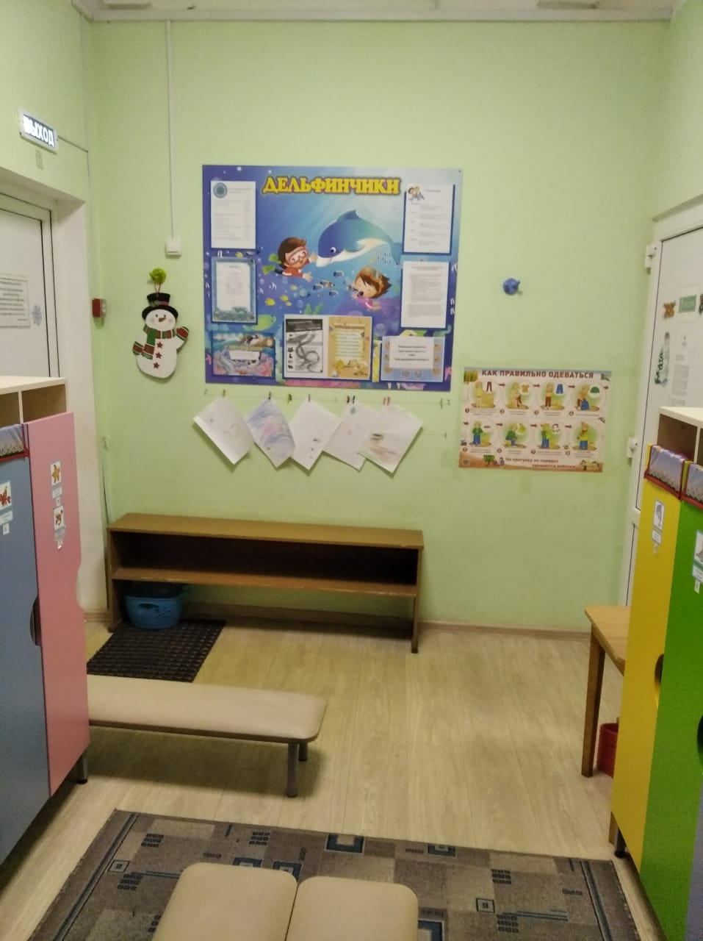

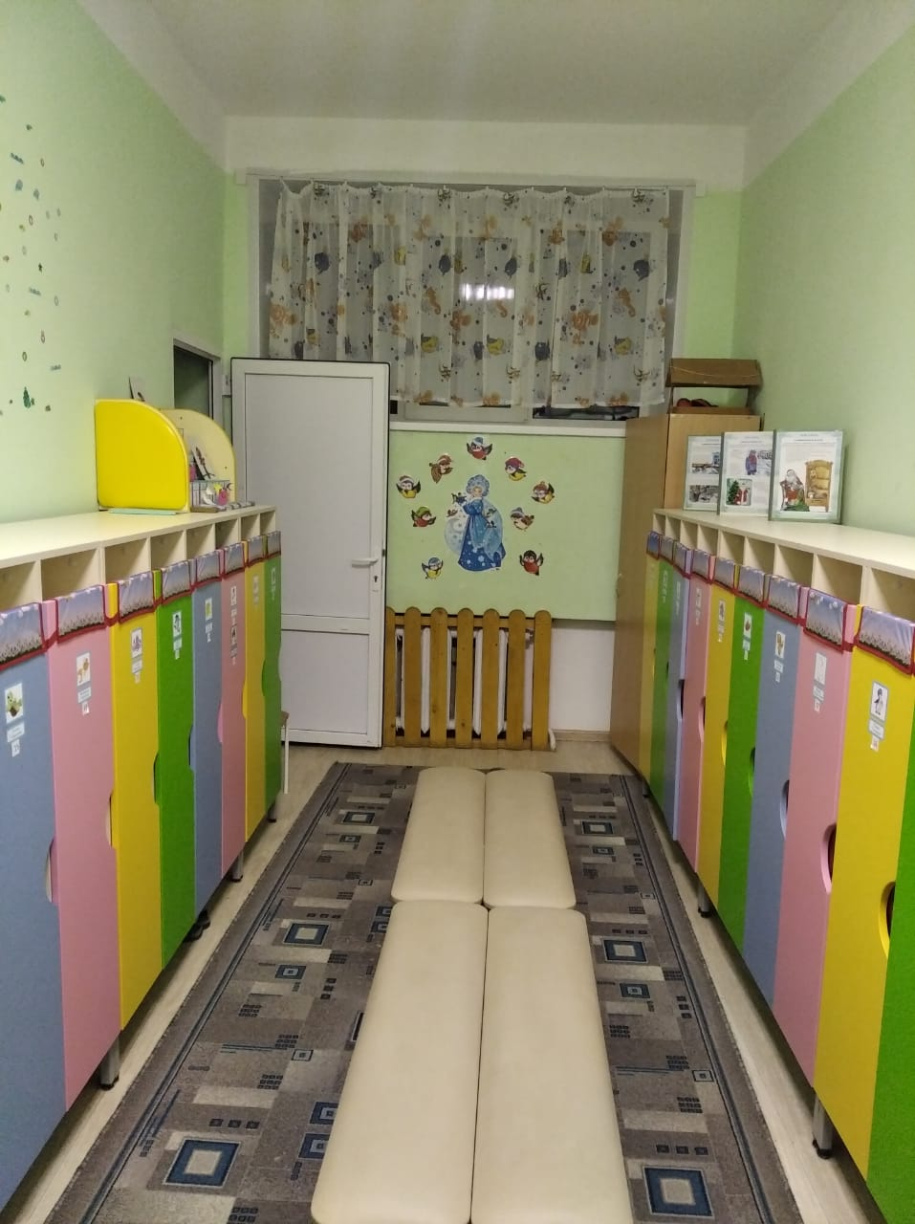

**Информационная справка о групповой комнате.**

|  |  |  |
| --- | --- | --- |
| **ОО** | **Активные центры** | **Оснащение** |
| ПОЗНАВАТЕЛЬНОЕ РАЗВИТИЕ  СОЦИАЛЬНО-КОМУНИКАТИВНОЕ РАЗВИТИЕ  ХУДОЖЕСТВЕННО-ЭСТЕТИЧЕСКОЕ РАЗВИТИЕ  ФИЗИЧЕСКОЕ РАЗВИТИЕ  РАЗВИТИЕ РЕЧИ | УГОЛОК СТРОИТЕЛЬНО-КОНСТРУКТИВНЫХ ИГР.  УГОЛОК И «МЫ ИГРАЕМ»  Музыкальный уголок  УГОЛОК ХУДОЖЕСТВЕННОГО ТВОРЧЕСТВА  СПОРТИВНЫЙ УГОЛОК  Настольно-печатные игры. | Конструктор мелкий и крупный «Лего»;Транспорт мелкий, средний, крупный: машины легковые и грузовые;Мозаика; Пазлы;Транспорт мелкий, средний, крупный: машины легковые и грузовые.  Сюжетно-ролевая игра «Парикмахерская»: Набор парикмахера;  Сюжетно-ролевая игра «Больница»: Медицинский халат и шапочка;Набор доктора; Стетоскоп; Телефон;  «Аптека»: Вата, бинты, лекарства, градусники, мерные ложечки, пипетки, стаканчики.  Сюжетно-ролевая игра «Семья»: Комплект кукольной мебели; Игрушечная посуда: кухонная, чайная, столовая; Куклы, одежда для кукол; Коляски; Комплект пастельных принадлежностей для кукол; Утюг.  ксилофон, погремушка, бубен малый, дудочка, барабан, свисток, поющая труба.  Материал для рисования: альбомы, гуашевые краски, простые и цветные карандаши, баночки для воды, трафареты для рисования;Материал для лепки: пластилин, стеки, индивидуальные клеёнки;Материал для ручного труда: клей карандаш, салфетки, цветная бумага и картон, белый картон; Образцы по аппликации и рисованию;Раскраски.  Мячи резиновые (разного размера);Бубен  маленький;Кубики, флажки; Мешочки с песком,  Домино;Геометрическое лото; Пазлывкладыши;Контуры;Разрезные картинки; |

